# Zwischenbericht DJK bei den FICEP-Spielen 2025 in Budapest

**Anreise am Sonntag, 13.07.2025**

Während in den letzten Jahren der Vorlehrgang der DJK traditionell in Deutschland stattfand, entschied sich die DJK in diesem Jahr, die Vorbereitung direkt in Budapest vorzunehmen. Nach einem kurzen Zwischenaufenthalt in München ging es am Sonntagmorgen mit dem Zug Richtung Ungarn. Die Sportler*innen konnten so bereits am Sonntag in Budapest ankommen, sich in ihrer Unterkunft einrichten und die ersten Eindrücke der Sportstätten sammeln. Diese frühe Anreise ermöglichte es dem Team, sich bestens einzuleben und den Montag als vollen Trainingstag effektiv zu nutzen.

**Montag, 14.07.2025 – Akklimatisierung und Training**

Der Montag war offiziell als Anreisetag vorgesehen. Die DJK-Delegation konnte diesen Tag jedoch optimal für Training und Akklimatisierung nutzen. Die Sportstätten in Budapest präsentierten sich mit wenigen Ausnahmen in hervorragendem Zustand und die Wege zwischen den Anlagen sind angenehm kurz. Die Organisation vor Ort läuft reibungslos, die Stimmung ist hervorragend, und sowohl Spieler*innen als auch Trainer*innen zeigten sich hochmotiviert für den Start der Wettkämpfe.

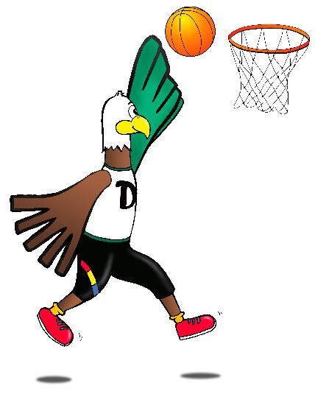**Dienstag, 15.07.2025 – Wettkampfauftakt**

**Basketball Herren**

* **Spiel 1 gegen Ungarn:**  
  Die DJK-Herren lagen zur Halbzeit zurück, kämpften sich jedoch stark heran. Am Ende mussten sie sich dennoch mit **74:66** geschlagen geben.
* **Spiel 2 gegen Chile:**  
  Gegen Chile zeigte das Team ein gutes Spiel, ließ jedoch zu viele Chancen ungenutzt und verlor knapp mit **66:60**. Die Jungs bleiben kämpferisch und blickten motiviert auf die kommenden Spiele.

**Volleyball Damen**

* 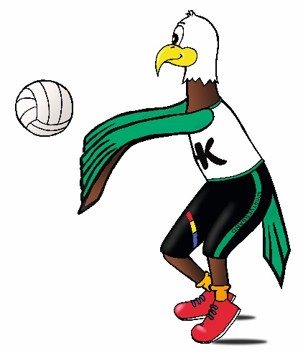**Spiel 1 gegen Österreich:**  
  Die DJK-Mädels trafen auf ein superstarkes österreichisches Team und unterlagen mit **0:3 (18:25; 20:25; 13:25)** in einem Spiel, das dennoch viele gute Aktionen zeigte.
* **Spiel 2 gegen Chile:**  
  Mit starker Teamleistung gewannen die deutschen Volleyballerinnen verdient mit **3:1 (25:9; 26:28; 25:21; 25:22)**.

**Volleyball Herren**

* **Spiel gegen Flanders:**  
  Gegen den Favoriten der letzten Jahre konnte sich das Team den ersten Satz sichern. In einem spannenden Spiel mussten sie sich schließlich mit **1:3 (25:20; 22:25; 22:25; 17:25)** geschlagen geben.

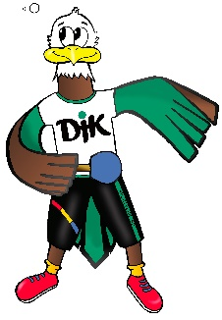**Tischtennis**

Die Teamwettkämpfe begannen unter erschwerten Bedingungen in einer recht kleinen Halle. Dennoch entwickelten sich die deutschen Spieler*innen schnell zu Favoriten und konnten in den Vorrunden der Team Competition glänzen.

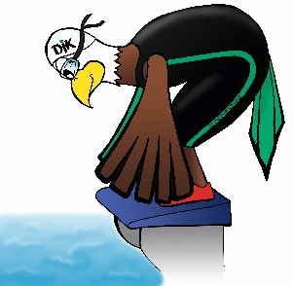**Schwimmen & Leichtathletik**

Beide Disziplinen nutzten den Dienstag als Trainingstag, um die Anlagen zu testen, letzte technische Anpassungen vorzunehmen und sich auf die kommenden Wettkämpfe einzustimmen.

**Eröffnungsfeier**

Am Abend fand die offizielle Eröffnungsfeier in der Arena auf dem Ludovika Campus statt. Alle Delegationen wurden in feierlicher Atmosphäre willkommen geheißen. Neben einer bewegenden Videobotschaft von Papst Franziskus wurden die Eide für Fairplay und Gemeinschaft gesprochen und die Spiele offiziell eröffnet.

**Mittwoch, 16.07.2025 – Medaillenregen und starke Auftritte**

**Tischtennis**

Die DJK-Tischtennisabteilung lieferte einen fulminanten Tag:

* **Teamwettbewerb Mädchen:** Gold und Silber
* **Teamwettbewerb Jungen:** Gold und Silber
* **Jungen Doppel:** rein deutsches Finale
* **Mädchen Doppel:** Gold und Bronze  
  Unter lautstarker Unterstützung der Basketballer spielten sich die Tischtennisspieler*innen in einen wahren Medaillenrausch.

**Schwimmen**

Ein überragender Auftakt:

* **Gold:** Oskar Iskakov (100m Lagen), Meike Wagner (50m Brust, 100m Lagen), Ben Hellmers (100m Rücken)
* **Silber:** Erik Iskakov (400m Lagen), Magda (50m Brust)
* **Bronze:** Oskar Iskakov (4x100m Freistil), Anja Düker (200m Freistil)

**Gesamtbilanz Mittwoch Schwimmen:** **6x Gold, 4x Silber, 2x Bronze**

**Leichtathletik**

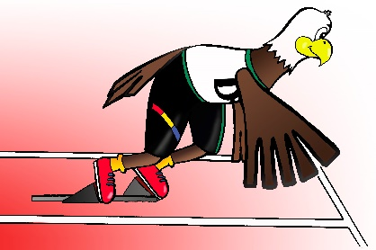Auch hier glänzende Ergebnisse:

* **Silber:** Ben Grade (Speerwurf), Samuel Lehnart (400m Hürden), Lotta Götz (400m Hürden)
* **Bronze:** Anna-Dorothea Spies (Hochsprung)  
  Dazu zahlreiche persönliche Bestleistungen

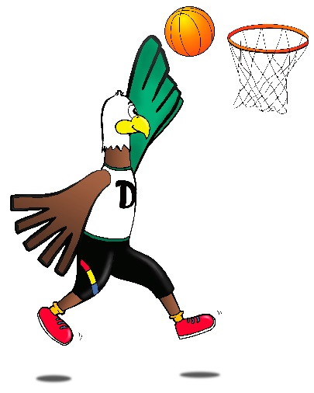**Basketball Herren**

Deutlicher Sieg gegen Transsilvanien mit **91:56**.

**Volleyball Damen**

Trotz Niederlage ein großer Kampf gegen Polen:

* **Endstand:** 0:3 (13:25; 19:25; 20:25)

**Volleyball Herren**

Freier Tag für Regeneration und zur lautstarken Unterstützung der Damenmannschaft.

**Donnerstag, 17.07.2025 – Spannung und starke Matches**

**Volleyball Herren**

Souveräner Sieg gegen Ungarn und Einzug ins Halbfinale:

* **Endstand:** 3:0 (25:22; 25:13; 25:20)

**Volleyball Damen**

Packendes Match gegen Brasilien:

* **Endstand:** 3:1 (20:25; 25:21; 25:22; 25:21)  
  Leider reichte es aufgrund der vorherigen Ergebnisse nicht für den Einzug ins Halbfinale. Am Samstag geht es nun um Platz 5/6.

**Tischtennis Doppel**

**Ergebnisse:**

1. David Seitzer / Annely Schuchmann vs. Nick Breitwieser / Anna Brandt **3:2**
2. David Bruns / Vivien Hegelich vs. Elias Welzel / Sandra Daubeck **3:0**
3. Nick Breitwieser / Anna Brandt vs. Elias Welzel / Sandra Daubeck **3:1** (Spiel um Platz 3)
4. David Seitzer / Annely Schuchmann vs. David Bruns / Vivien Hegelich **3:2** (Finale)

**Schwimmen**

Erneut zahlreiche Medaillen:

* **Gold (5x):** 200m Lagen, 4x50m Freistil, 200m Rücken, 100m Brust
* **Silber (7x):** 200m Lagen, 400m Freistil, 200m Rücken, 100m Brust, 50m Rücken, 4x100m Lagen
* **Bronze (2x):** 4x100m Lagen, 200m Rücken

**Basketball Herren**

Niederlage gegen die historisch starken Österreicher mit **52:96**.

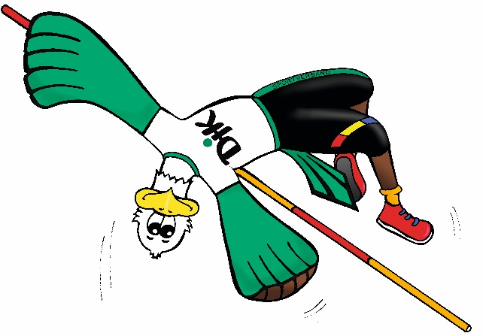**Leichtathletik**

* **Gold:** Ole Mesum Schulte (Hochsprung, 1,86m, persönliche Bestleistung)
* **Silber:** Snaya Goebels (Speerwurf), Frauenstaffel 4x100m (Lina Schmidt, Johanna Karst, Lotta Meuter, Lilith Bruynswyck)
* **Bronze:** Lina Schmidt (100m), Lena Eichhorn (800m)

**Bilanz Donnerstag Leichtathletik:** **1x Gold, 2x Silber, 2x Bronze**

**Freitag, 18.07.2025 – Ausblick**

Die Leichtathlet*innen haben heute einen wohlverdienten Ruhetag zur Regeneration. Für Volleyball, Basketball und Tischtennis stehen weiterhin spannende Begegnungen gegen Italien und Österreich an.

**🏅 Gesamt-Medaillenspiegel der DJK bisher**

| **Disziplin** | **🥇 Gold** | **🥈 Silber** | **🥉 Bronze** |
| --- | --- | --- | --- |
| **Schwimmen** | 11 | 11 | 4 |
| **Leichtathletik** | 1 | 5 | 5 |
| **Tischtennis** | 5 | 4 | 3 |
| **Gesamt** | **17** | **20** | **12** |

Dank der erfolgreichen letzten Tage ist die DJK-Delegation auf absolutem Rekordkurs und freut sich auf die spannenden Finals! 🥇🔥

Für tagesaktuelle Infos und Eindrücke folgt uns auf:

📸 **Instagram**: [@djk_sportverband](https://www.instagram.com/djk_sportverband/)  
📘 **Facebook**: [DJK Sportverband](https://www.facebook.com/DJKSportverband)